参访研学地一：深圳科创学院
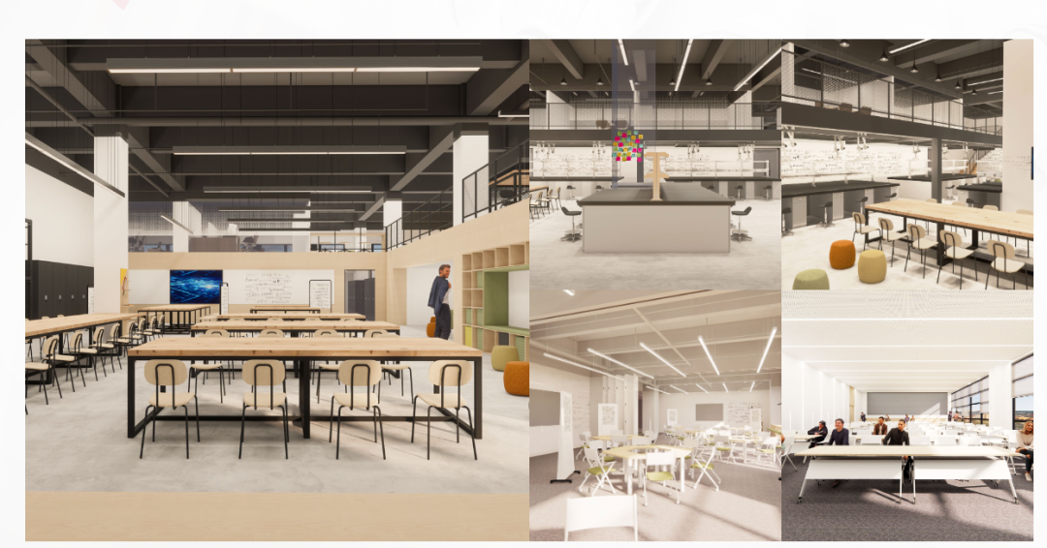
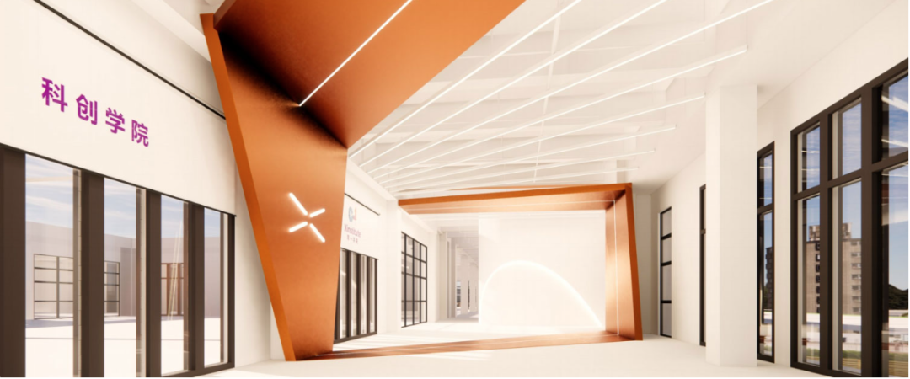

一、学院简介
深圳科创学院由李泽湘教授携二十多年科创教育以及100多家硬科技企业、包括7加估值过十亿、包括7家估值过十亿美金的独角兽企业培育与孵化经验，集合旗下所有优质科创资源创办。
学院致力于探索全新机制的拔尖创新创业人才培养模式，提供植根于一线创新创业真实应用场景的体系化创业教育，从产品思维、技术支撑、创业素养和产业链等领域全方位赋能，帮助有潜力的年轻人找到项目方向、完成产品定义、组建创业团队，快速将年轻人带上创业轨道，并持续推动项目落地与成长，成为科创经济的驱动力量。
科创学院提供植根于真实场景的为期一年的体系化创业教育，设置了四大创新中心：智能驾驶、智慧健康、智能建造、智慧生活，以及三大支撑实验室：柔性制造中心、电子实验室和电机实验室，此外还设有X中心，从技术支撑、创新思维和创业素养等全方位赋能，链接资源和项目资金，快速将学生带上创业轨道，打造全新科创人才教育平台。科创学院的“新工科”创新教育依托深圳及其周边完备的产业链和成熟的创新创业市场，全力打造人才培养-项目孵化-科技创业的创新生态系统。

二、学院创始人
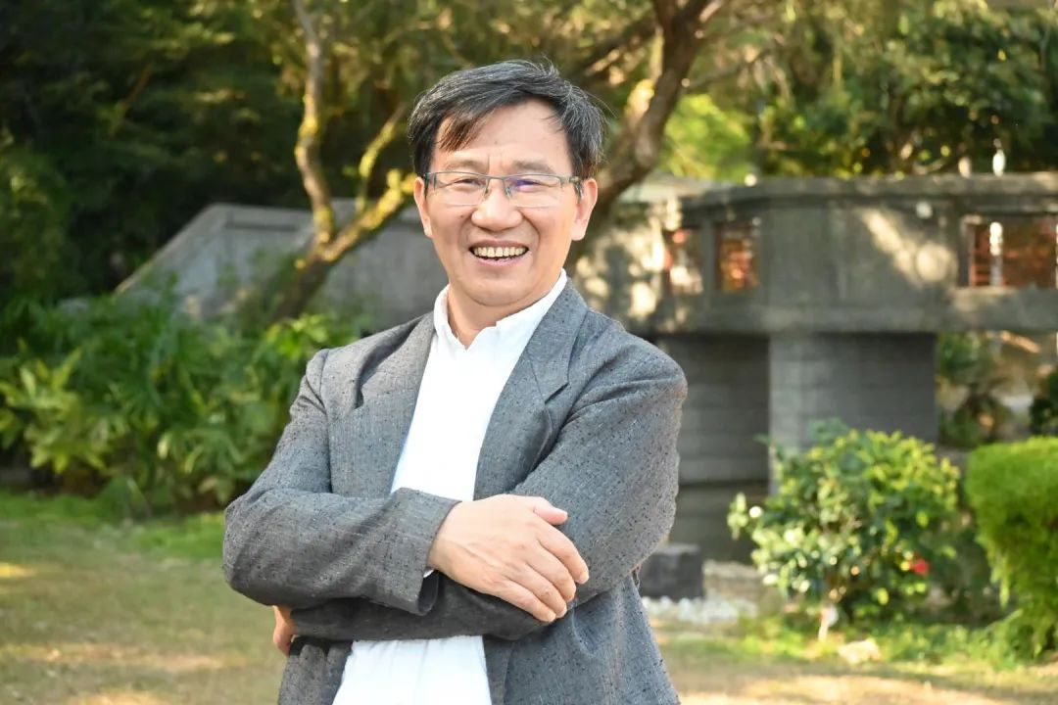

李泽湘，深圳科创学院发起人，现任香港科技大学电子与计算机工程学系教授，XbotPark机器人部落创始人等。自1999年创办中国首家运动控制公司固高科技起，李泽湘教授先后与学生创办大疆创新、李群自动化、逸动科技等知名科技公司。他在香港科技大学的实验室已经培养孵化科技企业29家，在松山湖机器人产业基地，已孵化硬科技企业65家，目前培养估值超过10亿美元的独角兽公司5家，明后年还将输出不少于5家独角兽公司。

三、松山湖国际机器人产业基地
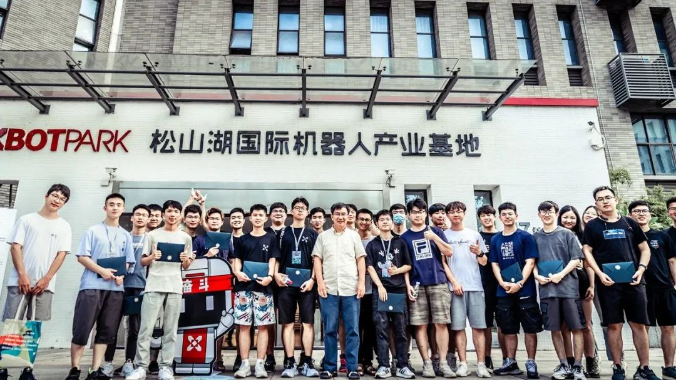

松山湖机器人产业基地孵化的明星企业包括生产“网红”扫拖一体机的云鲸智能、移动储能设备知名品牌正浩创新科技、商用自动驾驶公司希迪智驾、仓储机器人知名品牌海柔创新，以及主营工业机器人的李群自动化，还有知名智能船舶品牌逸动科技、外骨骼机器人奇诺动力、农业自动化企业恩茁科技、智能家居知名品牌卧安科技、视觉芯片品牌公司思特威等一批极具潜力的公司。此外，李泽湘教授还把松山湖机器人产业基地独特的产业创新模式成功拓展到了香港、宁波、常州和重庆，建立起一套完整且持续有效的XbotPark机器人部落体系，源源不断孵化和迭代出具有未来市场潜力和价值的硬科技企业。

四、本次研学流程
1、参观学院展厅、实验室和公共空间；
2、科创学院公共事务总监介绍科创学院；
3、互动交流，同学们课对智能硬件领域的创新创业想法做展示交流。

参访研学地一：珠海横琴创业谷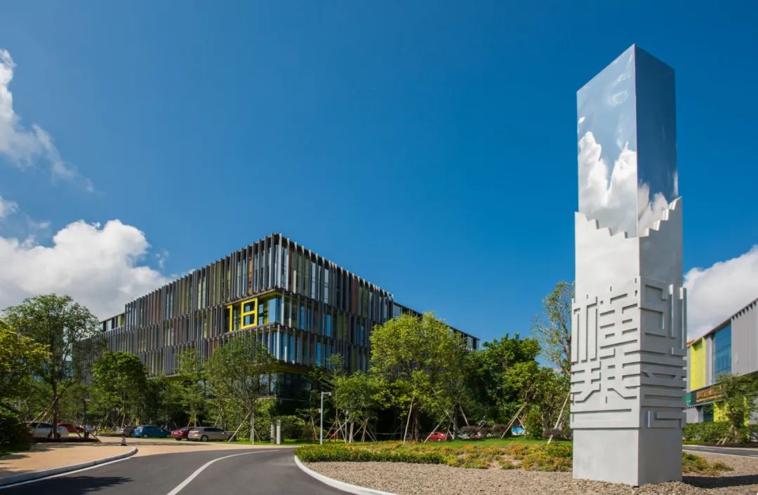

横琴·澳门青年创业谷位于横琴环岛东路，集商务办公、人才公寓、商业配套、公共服务平台、展示中心于一体，是横琴粤澳深度合作区首个重点打造的产业落地、产业培育、产业发展平台，是为服务港澳企业、科技创新企业以及培育创新创业企业而重点打造的产业园区。园区已入驻众多中小型创业企业，本次研学以普强信息技术（珠海横琴）有限公司、深译信息科技（珠海横琴）有限公司为研学地，进行实地调研。

一、园区企业介绍——普强信息技术有限公司
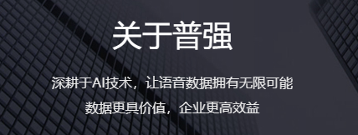

普强信息技术有限公司是一家以智能语音识别、语音分析、语音合成和自然语言处理技术为核心的人工智能高新技术企业。主要专注于电话信道语音交互技术（语音识别、语音合成、语义理解、语音唤醒），提供金融互动数据分析、车载语音交互和AI 芯片等深度应用解决方案。通过提供AI交互技术、实时渲染技术、3D建模、AI数字人等视觉、听觉、交互技术主线，结合金融、政务、文旅会展领域数据场景积累，向 B端用户提供元宇宙多场景落地定制化解决方案，打造技术+产品+服务的模式。
公司于2010年成立，2009年于美国硅谷创立，在珠海横琴深合区设有AI技术研发中心与运营团队，并设有人工智能和声学实验室。自成立以来与国内外 500+知名企业达成战略合作，业务涵盖智慧金融、智慧政务、智慧驾驶、智慧交通、智能家居、智慧酒店、智慧旅游等多个领域。
拥有100%自主研发的AI领域知识产权，荣获国内外各类殊荣100余项，2018年荣获“首届中国横琴科技创业大赛第一名”，获得无偿研发费用1亿元。

二、园区企业介绍——深译信息科技有限公司
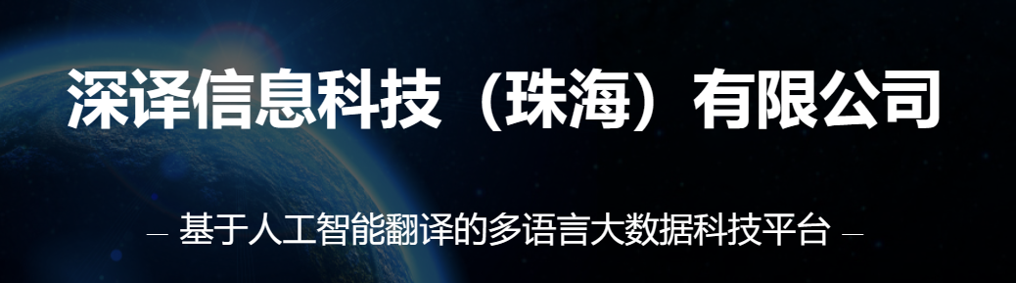

深译信息科技有限公司是一家集大数据、信息检索、人工智能等先进自主研发技术为一体的科技公司。公司掌握人工智能的核心技术，包括自然语言处理，深度学习，数据挖掘，人工智能机器翻译等，结合公司强大的数据能力和专业人才搭建“基于人工智能翻译的多语言大数据科技平台”，基于平台形成三大核心业务板块分别为生命科学数据产品的进出口商和智造商的“生命科学大数据”，基于多语言多领域的人工智能翻译和人工智能原材料-十亿级高质量、多领域、多语种平行语料库的语料和十万级小时语音大数据。
公司成立于2018年，创始团队源于英国、港澳和国内知名学府以及国内顶级IT企业的技术专家，被评为珠海市“香山创业英才”企业、国家高新技术企业，通过ISO9001质量管理体系认证、ISO27001信息安全管理体系认证。目前自主研发已获多项软件著作权证书和专利证书。
三、本次研学流程
1.参观横琴展厅；
2.普强公司走访，与创业团队交流；
3.深译科技公司走访，与创业团队交流；

